Installation de PlatformIO pour Netbeans
Table des matières
Installation de PlatformIO pour Netbeans 1
1 Introduction 1
2 Installation des prérequis : la commande python 1
3 Installation de PlatformIO-Core 3
4 installation des liens symboliques 4
5 Installation des règles udev 5
6 Création d'un projet Netbeans pour STM8 6
7 Ajouter des bibliothèques personnelles 10
8 Lister les platforms et outils installés 11
9 Code Assistance 12
10 Tests du programme 14
1 Mise à jour de PlateformIO 14
11 Information système PlatformIO 14

Introduction
Le principal problème qui repousse les gens du monde embarqué est le processus compliqué pour configurer un logiciel de développement pour une carte spécifique avec ses chaînes d'outils.
PlatformIO est un outil professionnel multi plateforme, et multi architecture pour les ingénieurs sur systèmes embarqués et pour les développeurs de logiciels qui écrivent des applications pour ces systèmes.
Comment ça marche?
Sans entrer trop profondément dans les détails de la mise en œuvre de PlatformIO, le cycle de travail du projet développé à l'aide de cet outil est le suivant :
- L’utilisateur choisit l’IDE (pour nous ce sera Netbeans) et la carte cible
- PlatformIO télécharge les chaînes d'outils requises et les installe automatiquement. Il crée aussi l’architecture du projet.
- L’utilisateur ouvre le projet créé et développe le code.
- PlatformIO assure la compilation, et télécharge le firmware vers la carte cible.

Installation des prérequis : la commande python

Comme le montre la capture ci-dessus la commande python n’est pas reconnue par défaut.
philippe@portable:~$ python --version
La commande « python » n'a pas été trouvée, voulez-vous dire :
commande « python3 » du deb python3
commande « python » du deb python-is-python3
Installation du dépôt python-is-python3 (ce dépôt n'est pas disponible pour les versions non récentes de Linux)
sudo apt-get install python-is-python3
philippe@portable:~$ python --version
Python 3.8.10
Comme le montre la capture d’écran ci-dessus la version pour python est Python 3.8.10
Installation de packages d'environnements virtuels pour python.

sudo apt-get install python3-venv

Installation de PlatformIO-Core
Pour installer ou mettre à niveau PlatformIO-Core, téléchargez le script get-platformio.py.
Le script est disponible sur la page suivante. (Clic droit sur le lien - Enregistrer la cible du lien sous…)
https://docs.platformio.org/en/latest//core/installation.html#super-quick-mac-linux
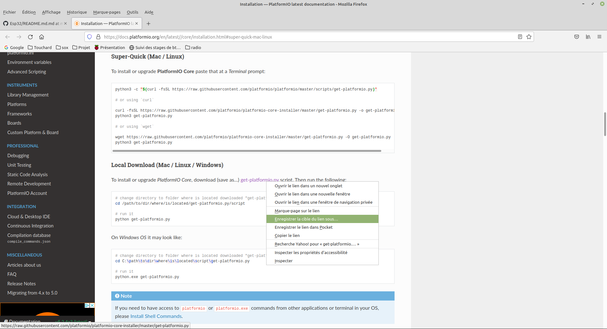
Ensuite, exécutez la commande suivante : en tant que root
PLATFORMIO_CORE_DIR=/opt/platformio python3 get-platformio.py
résultat
PlatformIO Core has been successfully installed into an isolated environment `/opt/platformio/penv`!

The full path to `platformio.exe` is `/opt/platformio/penv/bin/platformio`

If you need an access to `platformio.exe` from other applications, please install Shell Commands
(add PlatformIO Core binary directory `/opt/platformio/penv/bin` to the system environment PATH variable):

See https://docs.platformio.org/page/installation.html#install-shell-commands

installation des liens symboliques

cd /usr/local/bin
sudo ln -s /opt/platformio/penv/bin/pio /usr/local/bin/pio
sudo ln -s /opt/platformio/penv/bin/platformio /usr/local/bin/platformio
sudo ln -s /opt/platformio/penv/bin/piodebuggdb /usr/local/bin/piodebuggdb

Vérification de la prise en compte
philippe@philippe:~$ pio --version
PlatformIO Core, version 6.1.0
Remarque : pio est un alias de la commande platformio.
La version affichée est celle disponible courant Juillet 2022

Installation des règles udev
Remarque : attention aux droits d’accès au périphérique USB. Le plus simple étant de copier le fichier de règles udev
Les utilisateurs de Linux doivent donc installer des règles udev pour les cartes/périphériques pris en charge par PlatformIO.
curl -fsSL https://raw.githubusercontent.com/platformio/platformio-core/master/scripts/99-platformio-udev.rules | sudo tee /etc/udev/rules.d/99-platformio-udev.rules
redémarrer le service udev
sudo service udev restart
Brancher une carte Nucleo et lister les ports série disponibles avec la commande pio device list
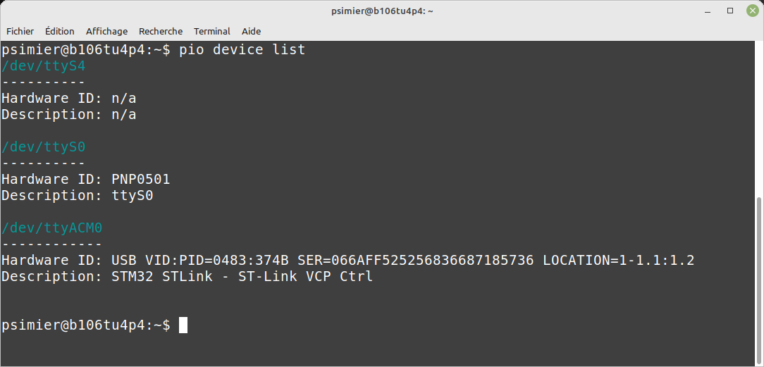
L’écran ci-dessus montre qu’une carte Nucleo est connectée sur ttyACM0 via ST-Link

Création d'un projet Netbeans pour STM8

La commande suivante permet de lister les cartes disponibles pour le STM8
pio boards stm8
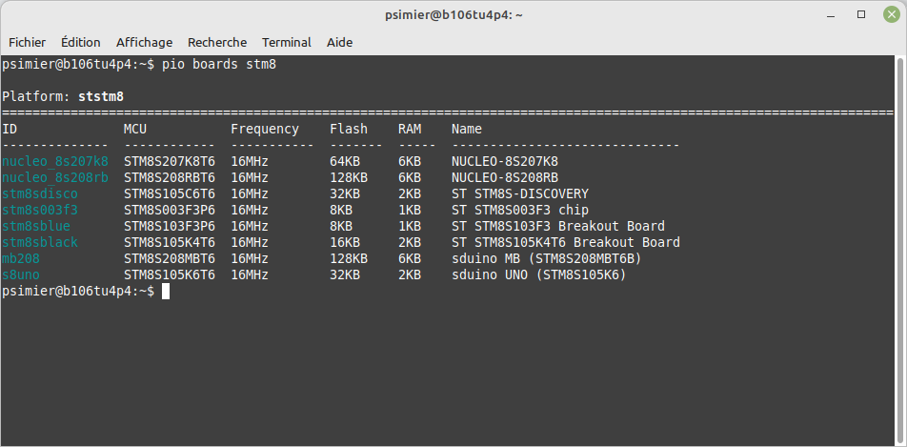
La première colonne donne l’ID utilisé pour chaque carte référencée.
Création d’un projet pour IDE Netbeans
Créer un répertoire pour votre projet
puis se déplacer à l’intérieur puis lancer la commande pio project init avec comme augments l’IDE et la carte utilisée.

mkdir test_nucleo_8s207
cd test_nucleo_8s207
pio project init --ide netbeans --board nucleo_8s207k8

La "tool chaîne" est maintenant installée.
On peut ouvrir ce projet via le Menu: File > Open Project… de Netbeans
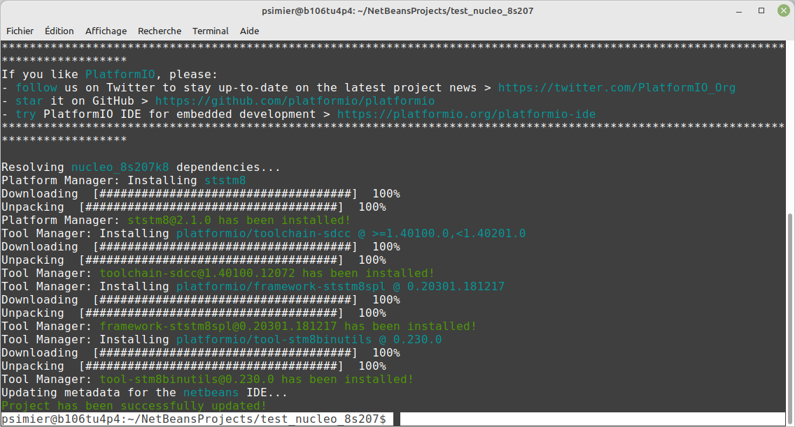
Le fichier platformio.ini permet de définir le framwork utilisé.

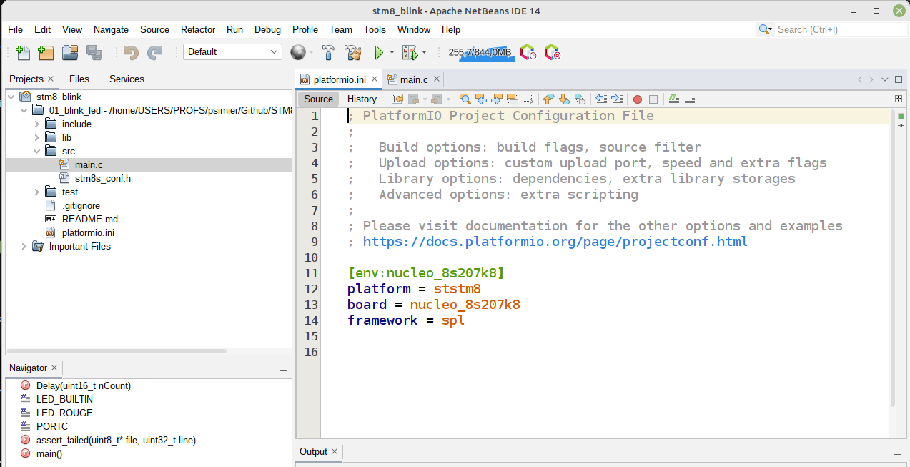
Avec STM8 le framework disponible est spl
Dans votre programme principal il faudra inclure le fichier d’en-tête suivant :
#include <stm8s_conf.h>
Ajoutez de nouveaux fichiers au répertoire src (*.c, *.h, etc.) via un clic droit sur le dossier src dans le volet "Projects"
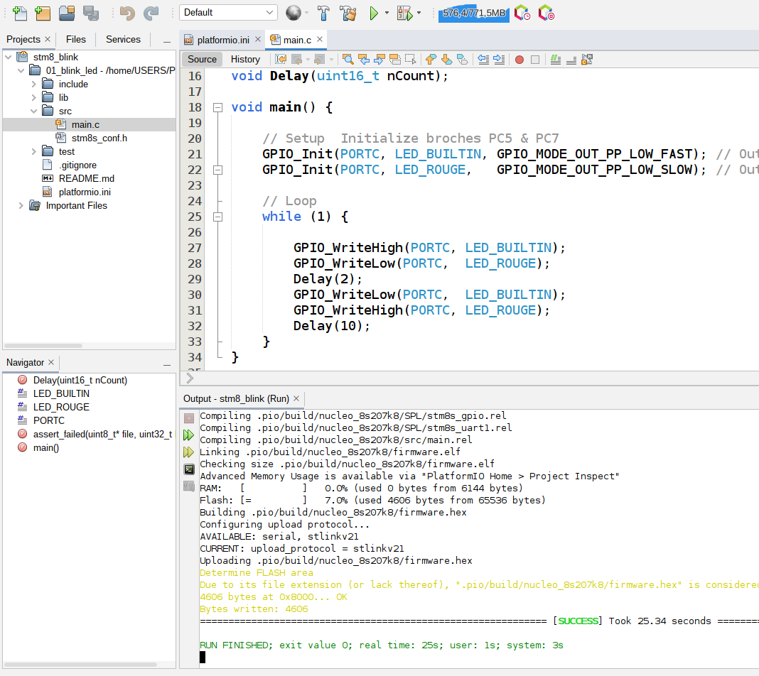

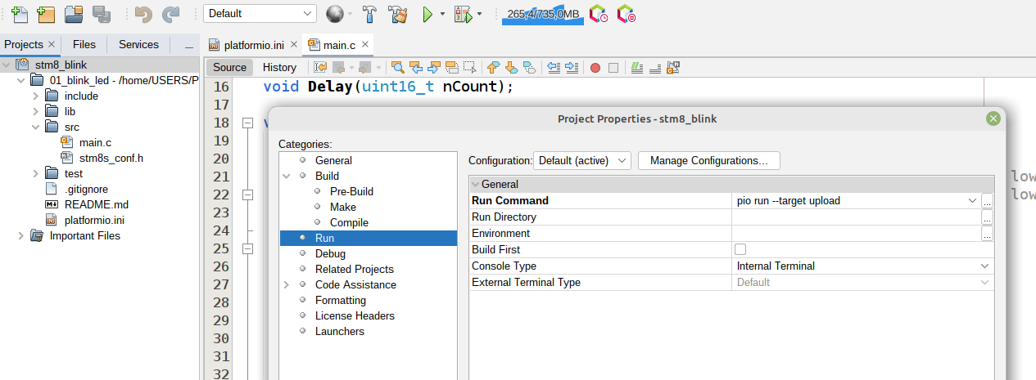

Construire le projet à l'aide du menu : Run > Build Project ou cliquer sur le marteau ou F11
Pour téléverser l’exécutable sur la carte, modifiez les propriétés du projet

Run Command pio run --target upload
puis téléverser le firmware en utilisant la commande Run Project (triangle vert) ou F6
Menu: Run > Run Project

Ajouter des bibliothèques personnelles
Vous pouvez ajouter vos bibliothèques personnelles dans le dossier lib.
Le principe est de créer un sous-répertoire qui porte le même nom que le nom des fichiers du code source. Ce répertoire a la priorité la plus élevée pour Library Dependency Finder
Par exemple, voyez comment la bibliothèque Serial est installée :
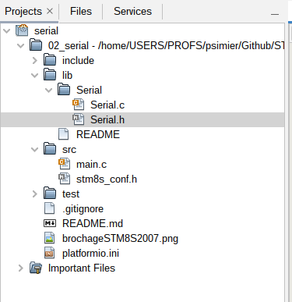

Ensuite, dans src/main.c, vous devez utiliser l’inclusion suivante:

#include <Serial.h>

PlatformIO trouvera vos bibliothèques personnelles automatiquement, configurera les chemins d'inclusion du préprocesseur et les construira.

Lister les platforms et outils installés

Lister les plateformes les outils et bibliothèques installées globalement (dans le dossier .platformio/lib de votre installation)
pio pkg list –global ou pio pkg list -g
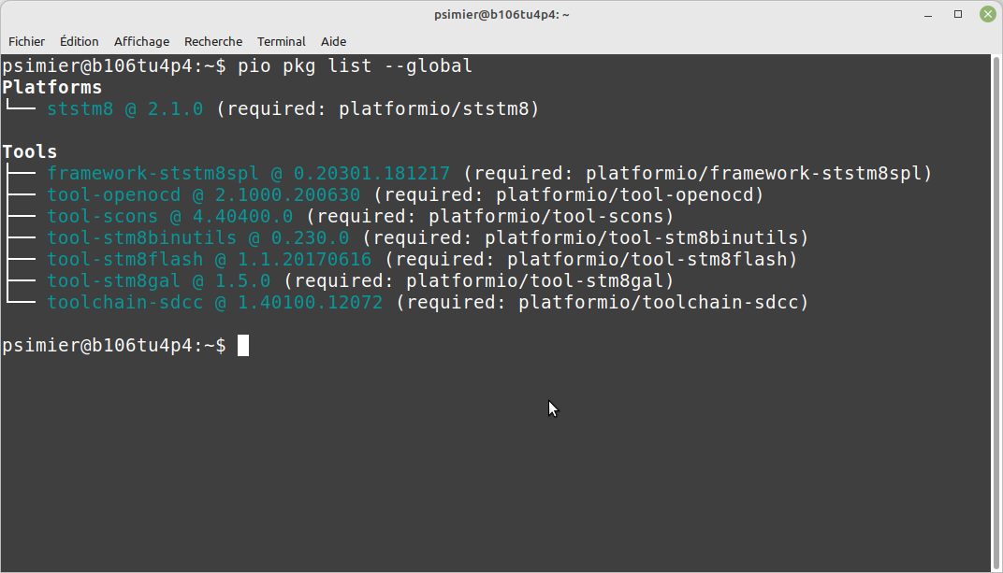
L’écran si dessus montre que la plateforme stsm8 est installée ainsi que des outils pour la toolchain sdcc.

Code Assistance
Il faut renseigner les répertoires dans "code assistance" pour permettre la reconnaissance des "#include" et la complétion de code.
Il faut bien sûr adapter les chemins à votre configuration
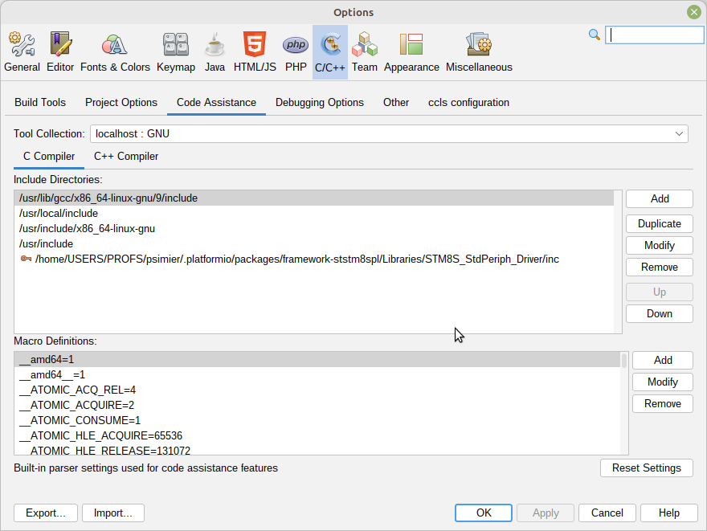
la copie d’écran suivante montre que maintenant les includes sont reconnues.

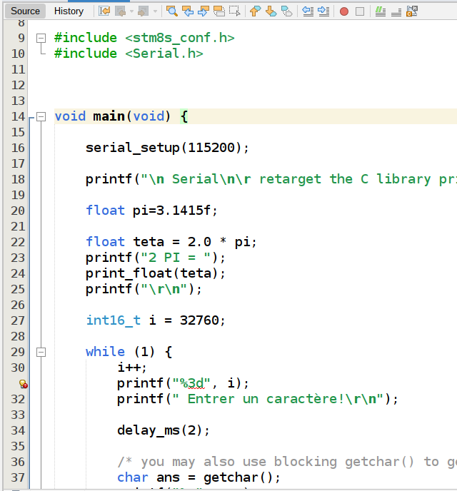

Tests du programme
La commande pio device monitor -p /dev/ttyACM0 -b 115200 permet d’ouvrir un moniteur pour afficher les messages envoyés par l’esp32.
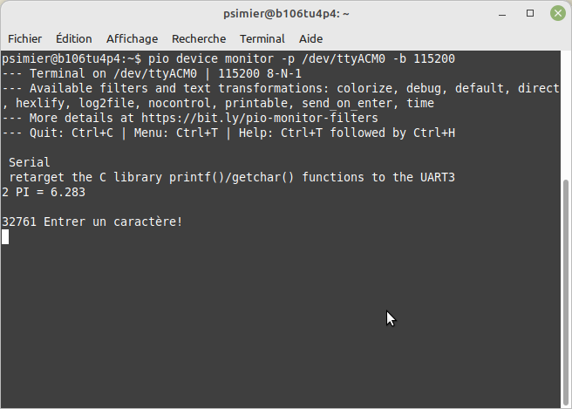
Contrôle C pour quitter

Mise à jour de PlateformIO

root@philippe:/home/philippe# pio upgrade
Please wait while upgrading PlatformIO ...
PlatformIO has been successfully upgraded to 6.1.4
Release notes: https://docs.platformio.org/en/latest/history.html

Information système PlatformIO

Afficher les informations sur le système PlatformIO
pio system info
